“一窗受理”服务相关业务
- 湖南省不动产登记网上“一窗办事”平台http://222.240.168.19:7388/login，或扫描以下二维码。实名注册登录该平台后可在该平台实现网上预约、进度查询、产权核验、负担限制信息查询以及不动产自然信息查询等多种服务。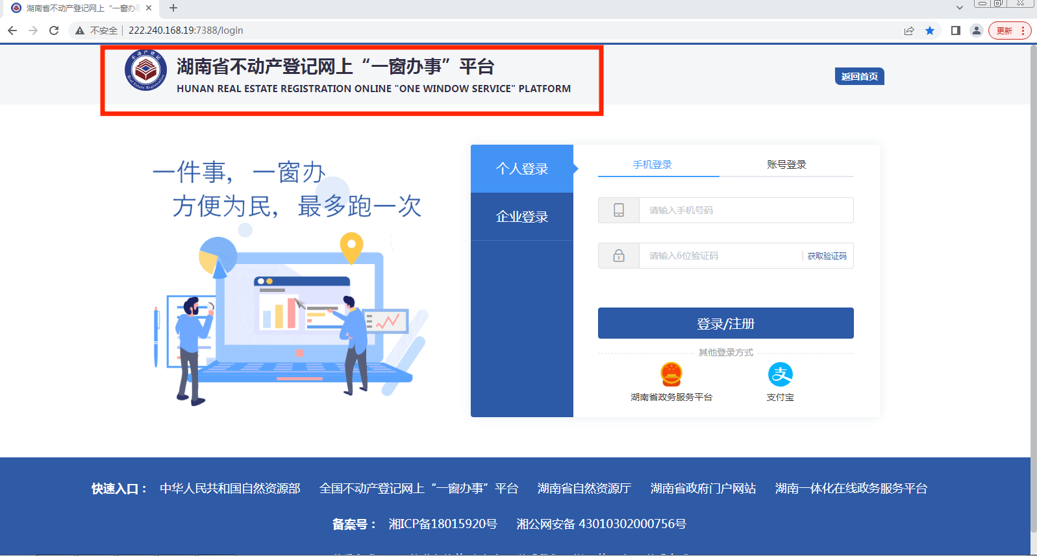
2、湖南省不动产登记网上“一窗办事”平台功能主页面。
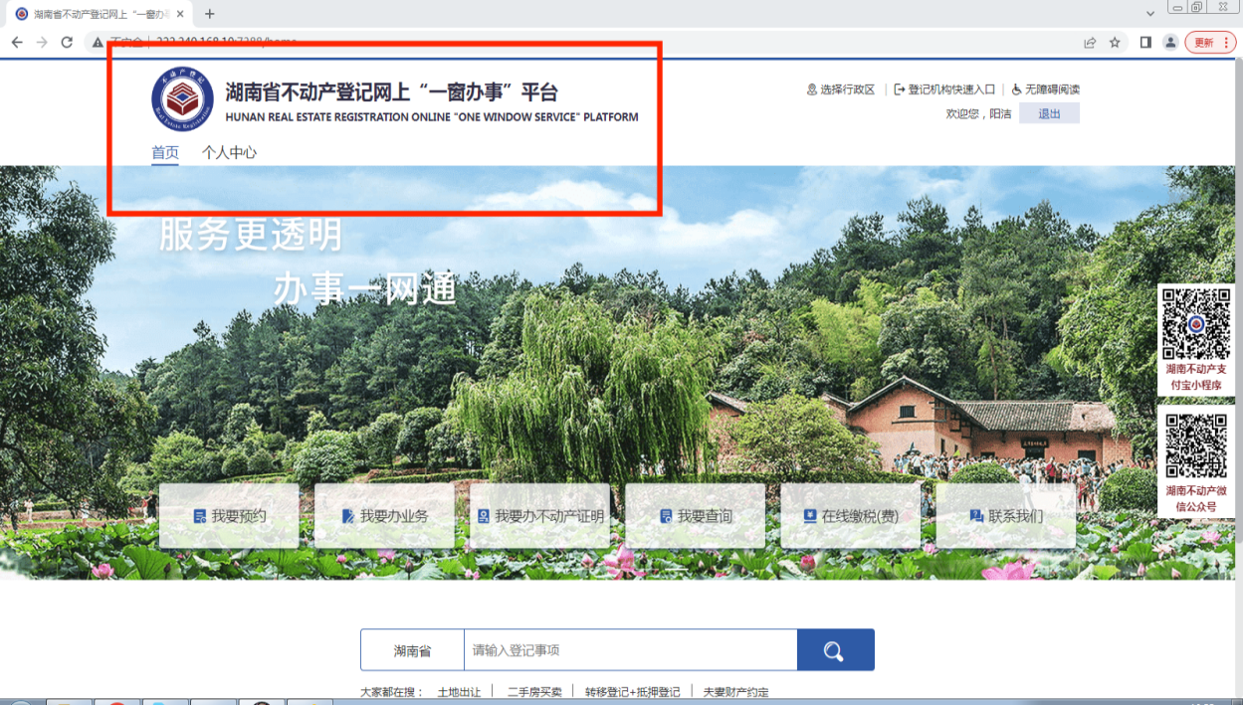
3.选择主页相对应的办理事项，点击进入“我要预约”界面。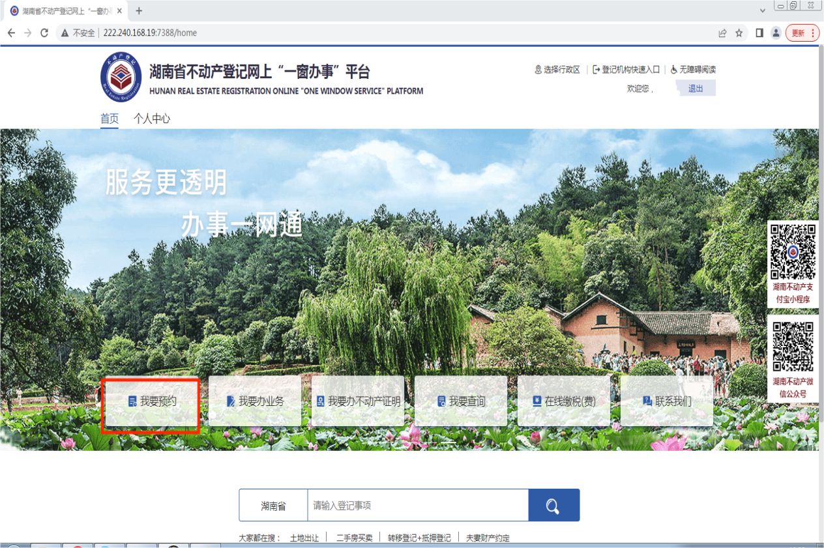
4、选择衡阳市衡山县。
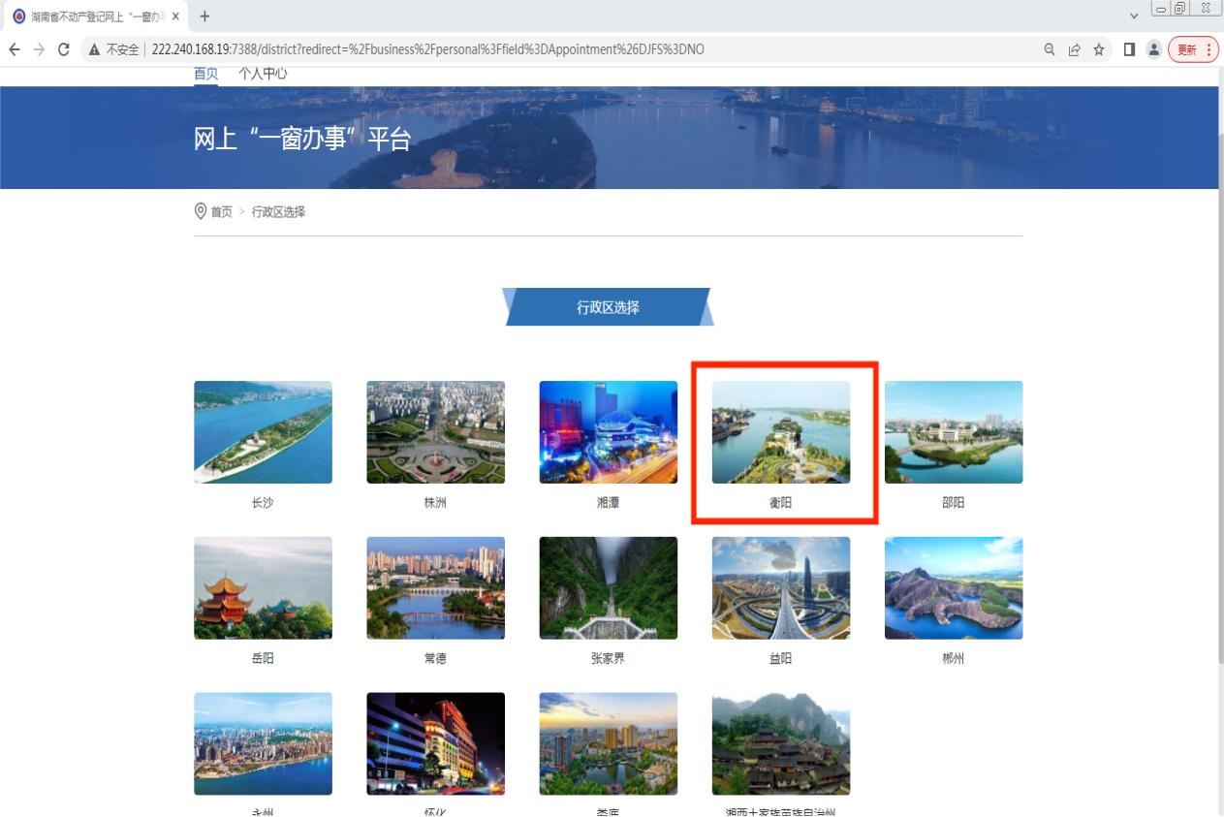
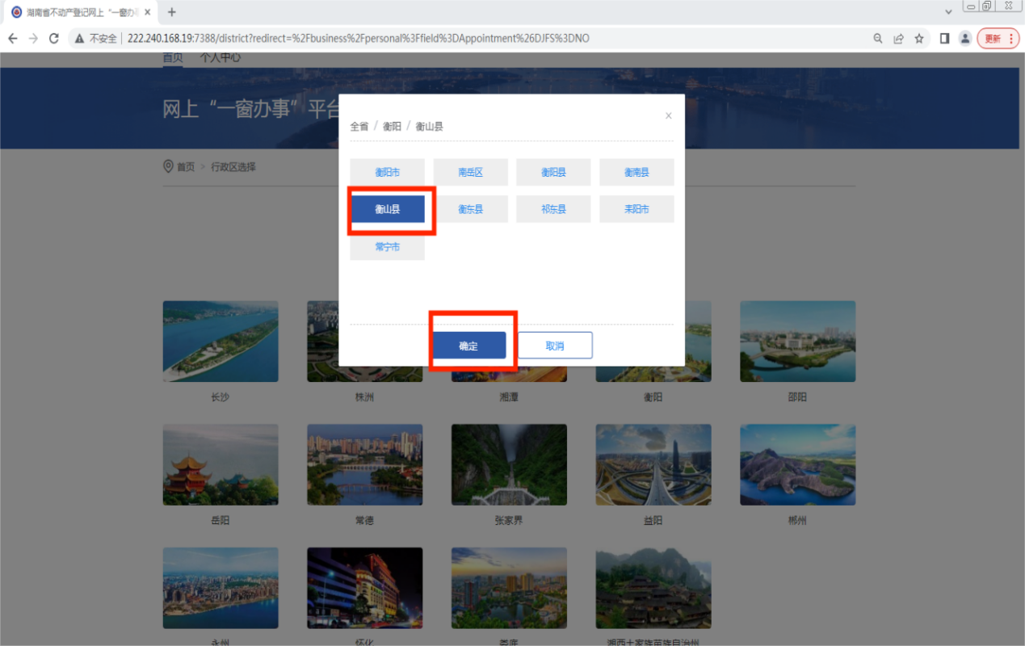
- 勾选预约须知，再选择“预约事项及时间” 并选择相应的预约事项。

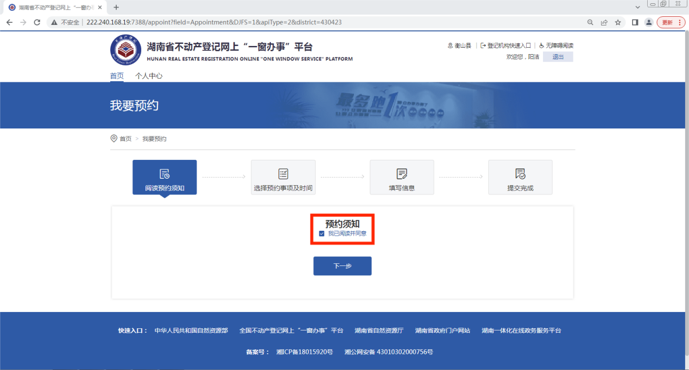
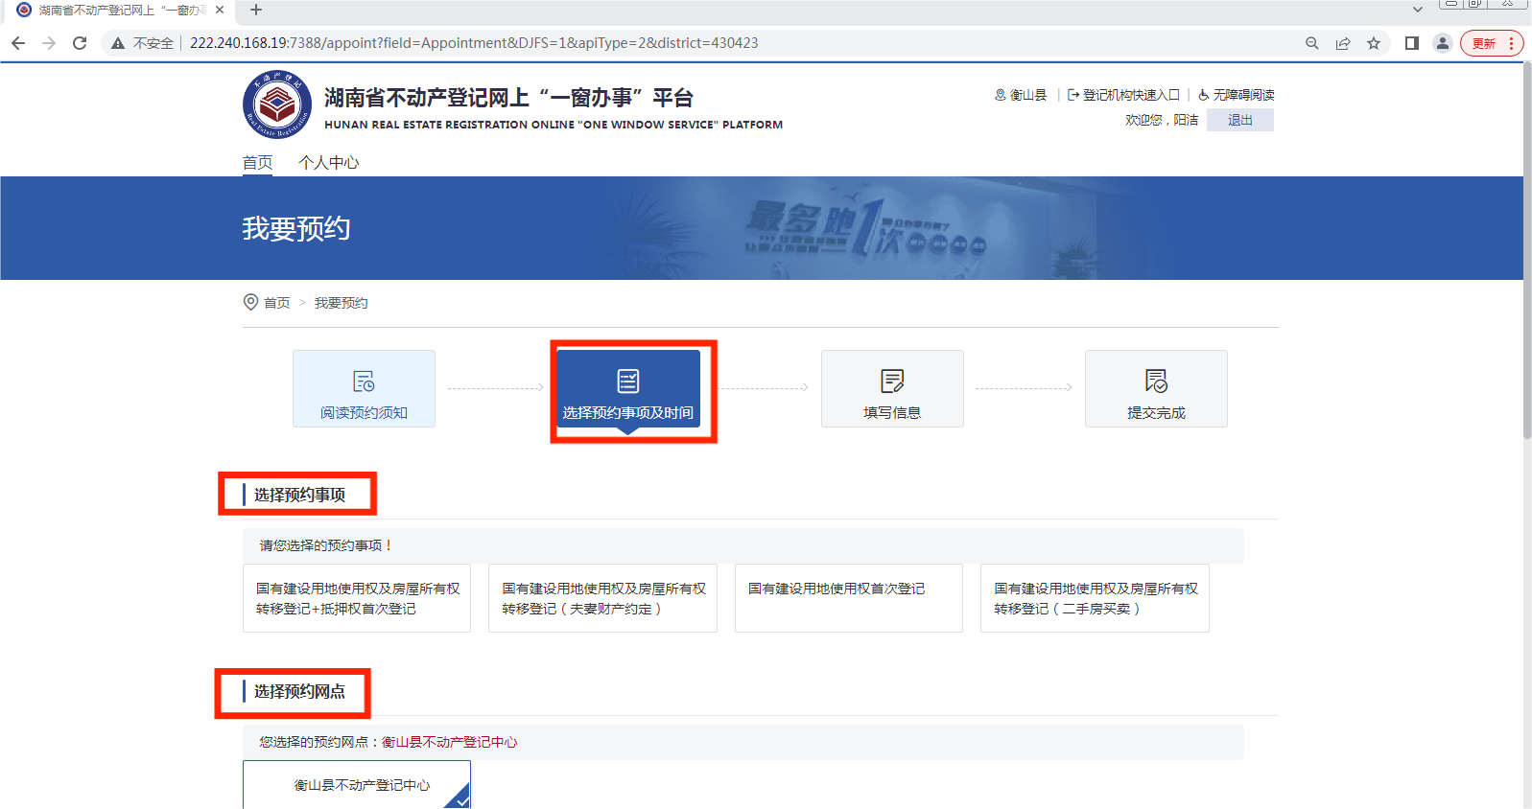
- 按要求填写相关信息后即预约成功。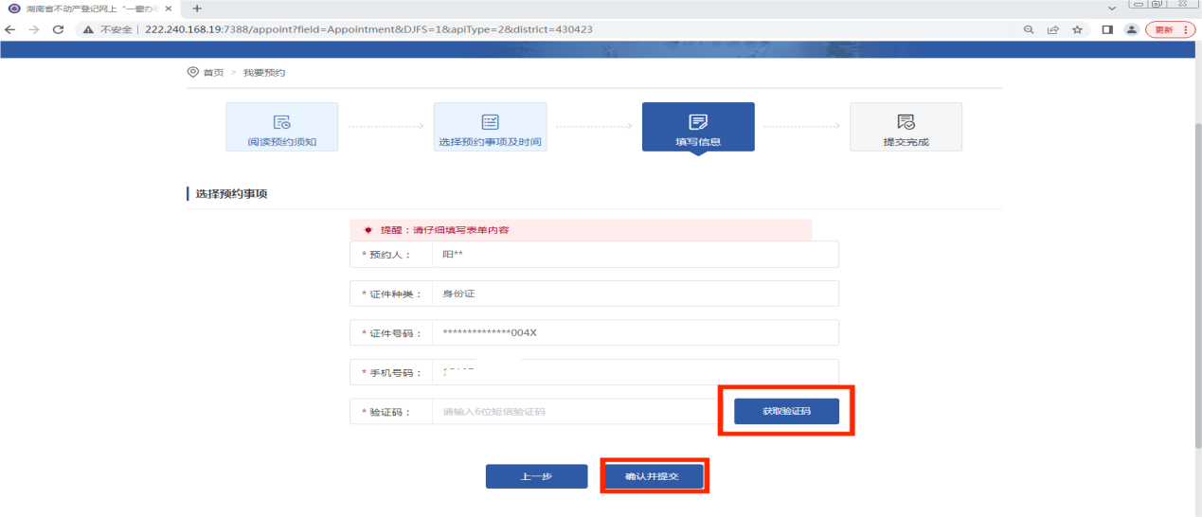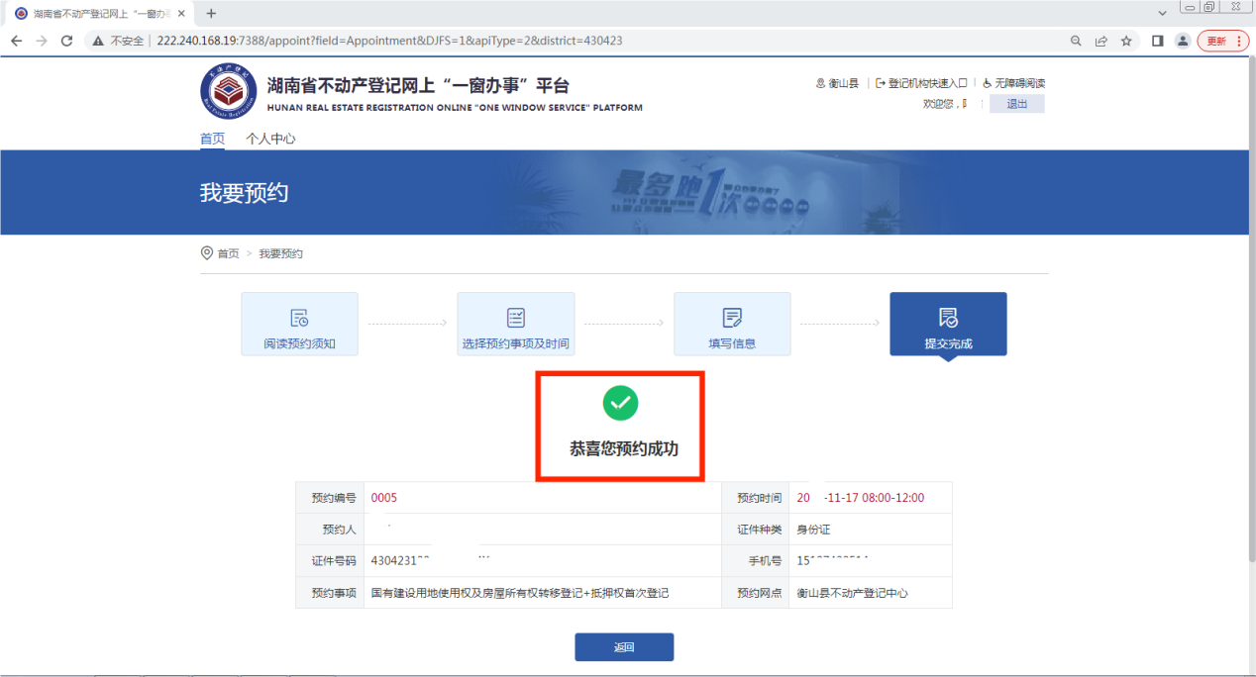
- 预约成功后将预约信息推送至手机端。
- 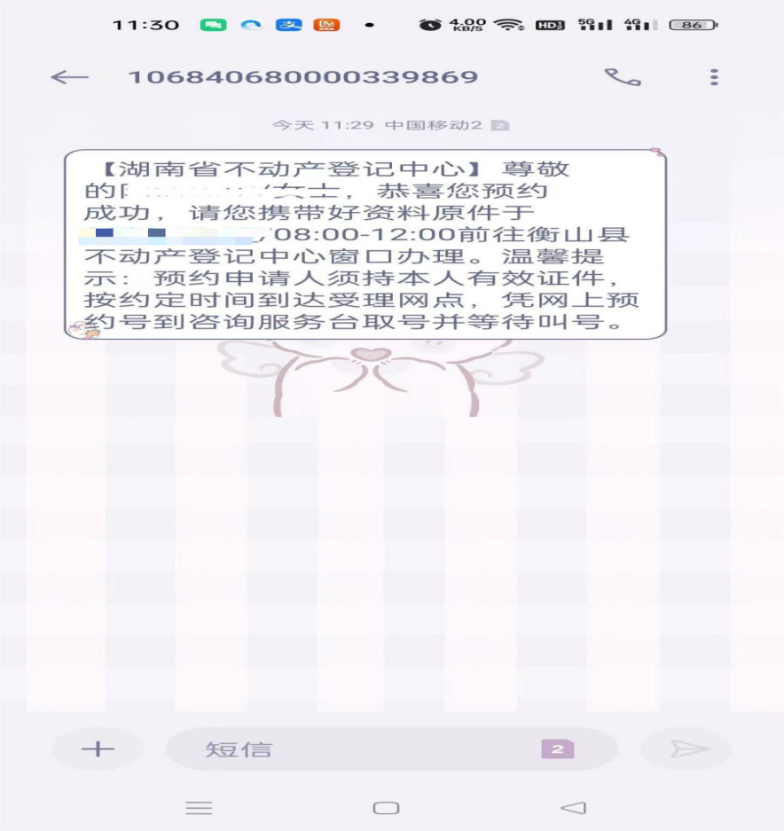
- 选择进入“办理进度查询”界面。
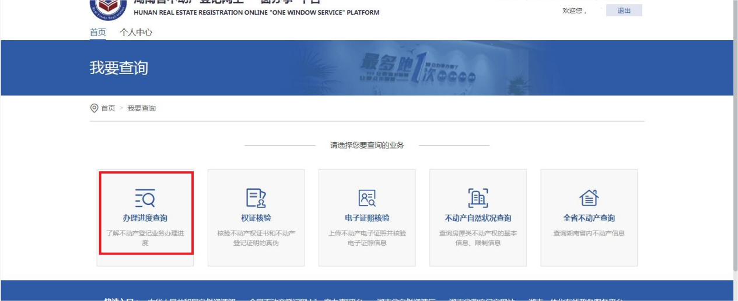
9、输入业务受理编号查询。
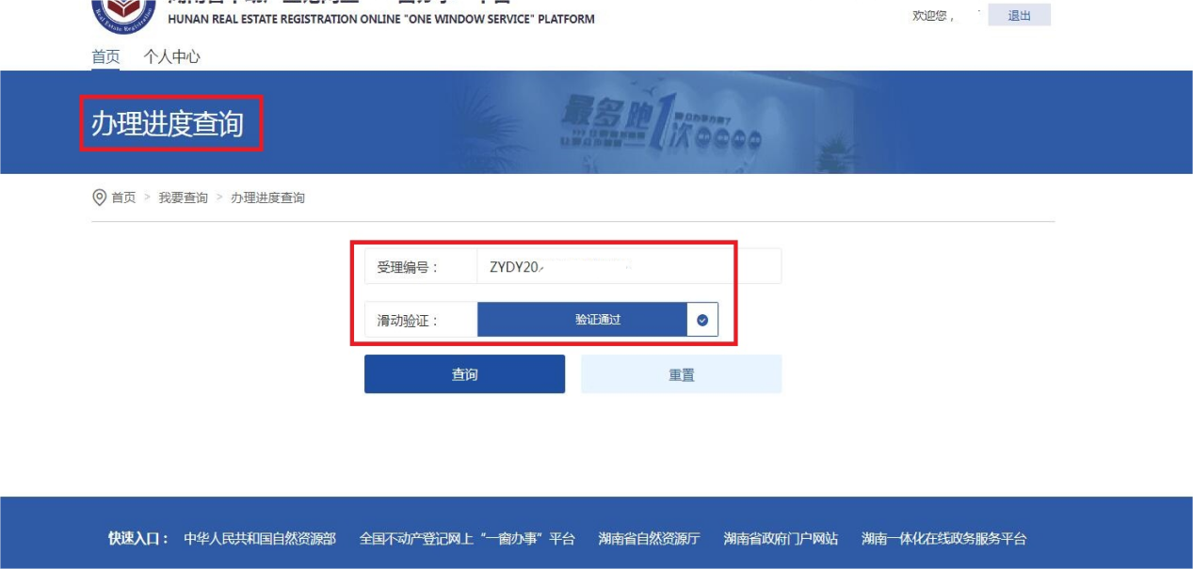
10、得出查询结果：业务当前办理进度为登簿。
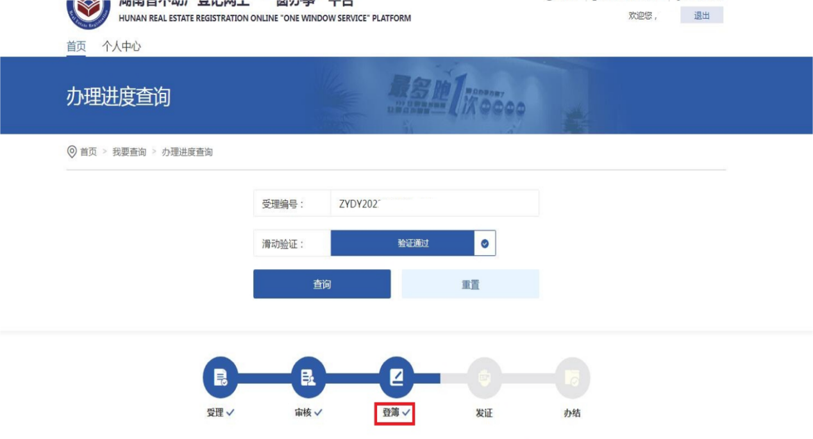

11、选择进入“权证核验”界面。
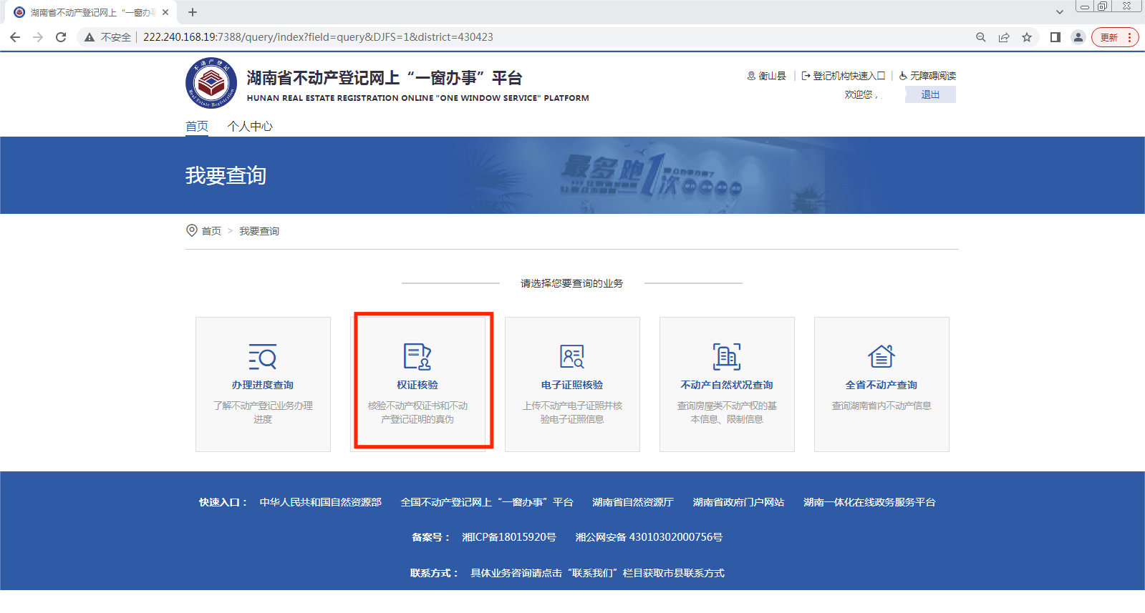

12、按要求输入相关信息后得出查询结果。
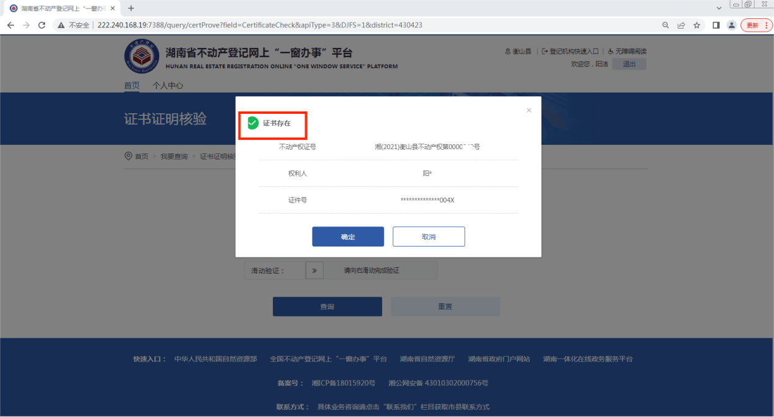
13、选择进入“不动产自然状况查询”界面。可查询限制信息和自然信息查询。
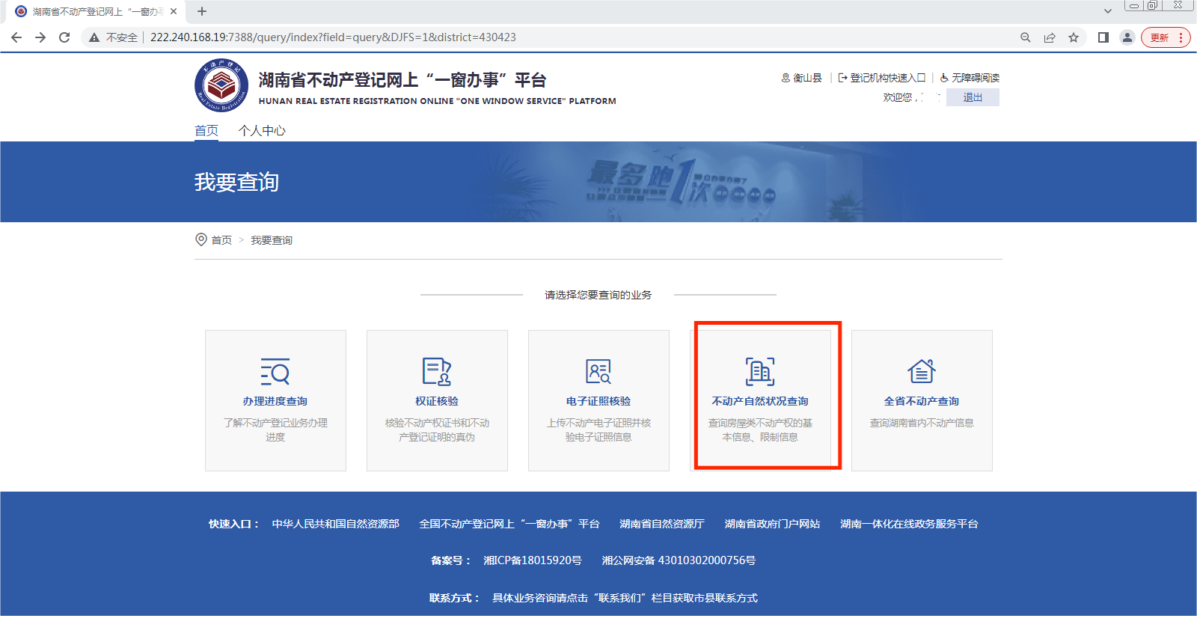

14、按要求填写相关信息后点击查询。
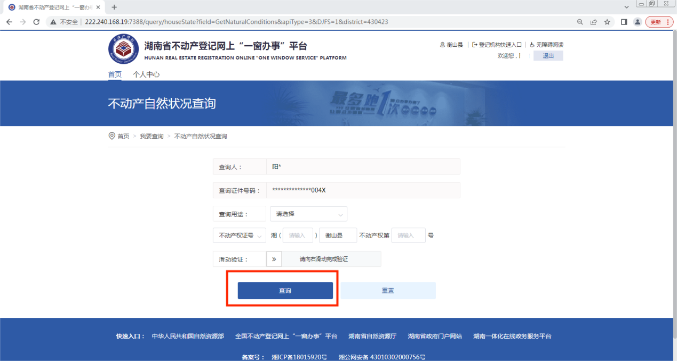
15、完成查询反馈限制状态可查看有无抵押、查封。（负担限制信息查询）
